Univerzitet "Džemal Bijedić" u Mostaru

Fakultet informacijskih tehnologija

Godina studija: Treća

**Auto kuća**

Seminarski rad iz Upravljanja Projektom

Student:  
Dizdarević Samir, IB150065

Predmetni profesor:

Doc.dr. Emina Junuz

Mostar, januar 2018.

Sadržaj projekta

Sažetak 3

1.Uvod 4

2. Analiza problema 5

3. Analiza cilja 7

4. Logički okvir projekta 9

4.1 Ciljna grupa 10

5. Upravljanje projektom 11

5.1 Tehnički aspekt projekta 11

5.2 Vremenski aspekt projekta 12

5.3 Financijski aspekt projekta 14

5.4 Projektni tim 15

6. Ocjena opravdanosti investicije. 16

7. Zaključak 17

8.Literautra 18

Sadržaj slika

Slika 1: Piramida problema 5

Slika 2: Piramida cilja 8

Slika 3: Tehnički aspekt projekta 12

Slika 4: Vremenski aspekt projekta 13

Slika 5: Gantogram 13

Slika 6: Financijski aspekt projekta 15

Slika 7: Projektni tim 16

Sadržaj tabela

Tabela 1: Logički okvir projekta 10

Tabela 2: Ušteda po jednom radniku nakon implementacije projekta 17

Tabela 3: Procjena financijskih priliva 17

# Sažetak

Svaki odlazak u auto kuću je postao naporan i mrzak. Ipak kada se odluči za taj korak, prvo što se zatekne ispred auto kuće jeste gužva. Čekajući po par sati dalje uputstvo, nije ni najmanje lijep proces. Tu nastaje dosta nervoze i gubljenja vremena. Nekada se desi da radnik primi vozilo ali ipak ode raditi na drugom vozilu. Na kraju uz veliku sreću, ako je vozilo završeno taj dan, sve informacije o kvarovima, servisima i naplata se dese toliko brzo, da se nedugo nakon toga pita: „Šta sam ja radio čitav dan?“. I tako uz brz protok informacija, često se ostane neinformisan o svom vozilu. Sa druge strane dolazak radnika na posao ne predstavlja ništa ljepši proces. Radnici rade na više vozila istovremeno, uz stalni pritisak i ometanje korisnika. Iz ovoga možemo zaključiti da se dosta vremena i materjalnih sredstava gubi na lošoj organizaciji. Izradom aplikacije koja bi trajala 48 dana i koštala oko 11.992,34 KM bi se riješili mnogi problemi i stvorili bolji uslovi za rad i zaradu. Aplikacijom kojom bi korisnici mogli rezervisati prvi slobodan termin, imali pristup informacijama vezanim za njihovo vozilo (servisiranje, kvarovi i otklanjanje kvarova), te mogućnost plaćanja preko aplikacije, svakako bi riješili pitanje gužvi i neinformisanosti. Radnicima bi bio osiguran nesmetan rad nad jednim vozilom, čime bi se poboljšala kvaliteta servisa i popravki. Imali bi mogućnost unosa podataka u sistem, kojima korisnici mogu pristupiti u svakom trenutku. Za „guest usere“ ili korisnike koji prvi puta dolaze u auto kuću, bilo bi omogućeno rezervisanje termina, dok bi drugim mogućnostima pristupili popunjavanjem obične forme na telefonu ili drugom uređaju. Sa ovakvim rješenjem i ovakvom organizovanošću auto kuće bi se privuklo mnogo korisnika i uvijek išlo ka unaprijeđenju i proširivanju, kako auto kuće tako i aplikacije.

# 1.Uvod

Auto kuća predstavlja mjesto gdje se ostavljaju, servisiraju, popravljaju i čuvaju podaci o vozilu. Postoji mnoštvo načina upravljanja rezervacijama termina i podacima o vozilu i servisima. Jedan od načina je nesofticirani sistem upravljanja, gdje se ljudskim resursima vodi regulacija i naplaćivanje usluga. Često se zna desiti da vozači provedu sat pa ponekad i više čekajući servisiranje i informacije za svoje vozilo. Novi sistem bi omogućio da se pomoću telefona otkrije najbliže slobodan termin i uz nekoliko instrukcija rezerviše. Također, uz pomoć interneta bi došli do odabranog mjesta i moguće bi bilo plaćanje pomoću internet bankarstva.

S ciljem olakšanja pronalaska i korištenja usluga auto kuće, vlasnici su donjeli odluku o pravljenju moderne aplikacije za usluge koje nudi auto kuća. Taj sistem bi pružao usluge online podrške korisnicima u pronalasku slobodnog termina, te rezervaciju termina, evidenciju o svom vozilu, evidenciju o popravkama i servisima vozila, mogućnost plaćanja preko nekog od online servisa. Aplikacija bi imala adekvatnu bazu podataka za korisnike svojih usluga. Registrovanim korisnicima se pruža mnoštvo dodatnih opcija kao što su rezervacije, odgođeno plaćanje, pristup informacijama o vozilu na bilo kojem mjestu i u bilo kojem trenutku, dok bi „guest useri“ imali mogućnost samo u uvid najbližeg slobodnog termina. Da bi postali jedan od korisnika usluga koje nudi aplikacija dovoljno je da osoba unese tražene podatke putem online forme.

# 

# 2. Analiza problema

Auto kuće se bave servisiranjem i popravkama, te naplaćivanjem usluga koje nude. Ovo je prvo softversko riješenje za ovu vrstu usluge. Mnogi korisnici ne znaju kada ima slobodan termin za servisiranje pa dođu i čekaju po par sati, na svoj red. U auto kući većinom upravljanje poslom obavljaju ljudski resursi. Često se desi da uposlenici rade pod teškim radnim uslovima i uz stalni pritisak i dolazak korisnika, koji nestrpljivo čekaju svoj red. Dok korisnici nepotrebno čekaju i dolaze do auto kuće tražeći servis za svoje vozilo, a da nemaju informaciju da su sva mjesta zauzeta, što rezultira gubljenjem vremena i materijalnih resursa, te stvaranjem gužve. Zauzimanje mjesta je na principu, ko prvi dođe mjesto je njegovo. To zna predstavljati problem, može da izazove verbalni sukob.



Slika 1: Piramida problema

Nekada uposlenicima zna doći veliki broj korisnika, koje ne mogu primiti,što nije dobro ni za korisnike ni za uposlenike. U gradu su zastupljeni razni načini rada auto kuća što podrazumjeva drugačije metode naplate sa različitim cjenama. Aplikacija dozvoljava uvid u cijene, što omogućava adekvatno upravljanje vlastitim resursima. Također gubici efikasnosti zbog nepostojanja mjesta, radi prebukiranosti, kao i zbog svih identifikovanih problema u osnovi su problem korisnika i radnika, koji je potrebno identifikovati pri analizi problema koji

će se riješiti izradom ovakve aplikacije. Drugi aspekt izbora aplikacije jeste, sa aspekta investitora. Ukoliko je investitior vlasnik auto kuće, to se aplikacijom rješava veliki spektar problema. Identifikovani problemi auto kuće su: loše upravljanje prostornim uređenjem, loše upravljanje terminima, nepostojanje adekvatne evidencije postojećih kapaciteta mjesta, nepostojanje adekvatne evidencije naplate i plana naplata u budućem periodu, nepostojanje adekvatne evidencije o vozilima (servisima i popravkama). Aplikacija bi se dodatnim doradama mogla usmjeriti ka rješavanju identifikovanih problema.

# 3. Analiza cilja

Rješenje se nalazi kroz identifikovanje osnovne svrhe izrade projekta. Svrha ovog projekta jeste uvođenje aplikacije za auto kuću. Cilj projekta je napraviti aplikaciju koja olakšava poslove vezane za pronalazak, naplatu usluge, te evidencija o vozilima (servisima i popravkama), kako samim korisnicima tako i rukovodiocima i zaposlenicima. Na ovaj način bi se smanjile neugodne situacije koje se znaju često desiti, materijalni troškovi i gubitak vremena izazvani traženjem slobodnog termina. Uvezali bi se sve eidencije o vozilu u jednu bazu podataka. Samo u par koraka bi došli do pronalaska, rezervacije i upute do odabranog mjesta, te informacijama o vozilu.

Automatizirano pronalaženje termina omogućava efikasno djelovanje na poslovnom i privatnom planu za osobe koje koriste aplikaciju. Nerijetko se dese situacije u kojima nakon korištenja usluge auto kuće, osobe nisu u mogućnosti platiti uslugu jer ne posjeduju dovoljno novca u odgovarajućim apoenima. Uvođenjem usluge izmirenja obaveze za usluge auto kuće putem e-bankarstva je dodatni cilj koji se postavlja pred implemementatore projekta. Posljednji u nizu ciljeva jeste postizanje efekata i mogućnosti od reklamiranja same auto kuće i moguće povećanje efikasnosti poslovanja subjekata koji koriste aplikaciju kako za praćenje fizičke opterećenosti auto kuće tako i upravljanje individualnim troškovima i servisiranjima vozila.



Slika 2: Piramida cilja

Svrha projekta kroz uvođenje aplikacije jeste uvezati sve informacije vezane za auto kuću od frekventnosti rezervisanja termina do planiranja troškova, učiniti ih dostupnim korisnicima aplikacije te time osigurati efikasnost poslovanja voditelja subjekata koji upravljaju auto kućom, te osigurati modernizaciju auto kuće.

# 4. Logički okvir projekta

Ciljevi, rezultati i aktivnosti hijerarhijski objedinjavaju ukupni sadržaj projekta, pri čemu se od aktivnosti očekuje postizanje rezultata. Rezultati treba da doprinesu ostvarenju specifičnih ciljeva dok se od specifičnih ciljeva očekuje doprinos u postizanju sveukupnog cilja projekta . Osnovni parametar za procjenu aktivnosti i rezultata je efikasnost (da li se aktivnosti izvode na racionalniji mogući način) a ciljeva efektivnost i relevantnost (da li su rezultati implementiranih aktivnosti uticale na postizanje ciljeva) jeste prikaz toka kroz logički okvir za cjelokupan projekt. Pri definisanju ciljeva, rezultata i aktivnosti važno je ograničiti se na one elemente koje je u toku projekta moguće postići odnosno izbjeći navođenje nerealno velikog broja i karaktera ciljeva

Sljedeća tabela predstavlja sažetak prethodnih koraka predstavljenih u logičkom okviru projekta.



Tabela 1: Logički okvir projekta

Jedan od problema rada upravljanje auto kućom je neadekvatna podrška korisnicima, nepostojan tačan podatak o terminima jedne auto kuće. Modernizacijom poslovanja, uvođenjem aplikacije bi povećalo podršku korisnicima i bolju evidenciju o vozilima.

Informacijski sistem bi omogućio da upravnici imaju informacije o svim terminima, svim vozilima i vlasnicima,sav promet , tačan broj servisa i tačnu zaradu. Aplikacija bi imala jedinstvenu bazu i centralni sistem sa kojeg bi se vršilo upravljanje na svim mjestima. Sa centralnog mjesta bi jedan upravnik vršio kontrolu rada svih povezanih mjesta, radio bi rezervaciju odabranog termina. Plačanje usluga bi se vršilo na licu mjesta lično ili preko bankovnog računa, ovisno o vrsti korisnika.

Ovom aplikacijom bi se maksimalno olakšao pronalazak termina, rezervaciju istog termina preko mobilne aplikacije. Za one koji ne koriste „pametne telefone“ postoji mogućnost pretrage i rezervacije telefona pozivom na broj kontakt službe.

## 4.1 Ciljna grupa

Ciljna grupa predstavlja pojedinca ili grupu subjekata korisnika rezultata projekta(ovo ti ne treba). Ovaj projekat većinom bi koristili vozači, osobe koje prvi put dolaze u neki grad sa vozilom, radnici auto kuće. Dodatna skupina korisnika i ljudi koji bi radili na ovome projektu su vlasnici auto kuće. Bez njih projekat se ne bi mogao realizovati a oni su značajni korisnici ovog projekta jer bi oni imali najveću dobit od ovoga.

# 5. Upravljanje projektom

Upravljanje projektom ili projekt menadžment je niz vrijednosnih procjena i kontrolnih odluka koje imaju za cilj da zadovolje neku potrebu, korištenjem odgovarajućih resursa. Projektom upravlja projektni menadžer ili voditelj projekta. To je osoba zadužena da projekat dovede do završetka. On vodi projektni tim koji radi na upravljanju realizacijom projekta. Projektni menadžer je osoba odgovorna za planiranje, koordinaciju i kontrolu projekta od početka do završetka. Upravljanje projektima uvijek predstavlja i krizno i šansovno upravljanje. U svakom projektu nastupaju neplanirane situacije. Dobar projektni menadžer ističe se time što takve situacije obuzdava s najmanjim mogućim gubitkom (kriza) ili koristi otvorene mogućnosti (šansa).

## 5.1 Tehnički aspekt projekta

Tehnički aspekt projekta je dio projekta u kojem se razrađuju tehnički detalji, imajući na umu racionalnost projekta. Za potrebe projekta koristit će se Microsoftovi alati. Program će biti kodiran u *Microsoft Visual Studio 2017* u programskom jeziku C#. Adekvatna Android aplikacija će biti napravljena pomoću programa *Android Studio 2.2.3*. Arhiviranje podataka vršit će se u bazi podataka koja će biti kreirana pomoću Microsoftovog alata, *Microsoft SQL Server 2017.*

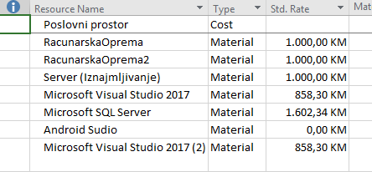

Slika 3: Tehnički aspekt projekta

Tabela iznad predstavlja spisak tehničkih resursa potrebnih za realizaciju projekta. Iz tabele vidimo koji su to osnovni materijali potrebni za kreiranje i dalje funkcionisanje zamišljene aplikacije za auto kuću. Računari bi na kraju bili postavljeni u kancelarijama auto kuće, odakle bi se vršilo upravljanje sistemom. Softverski alati su potrebni za kreiranje i održavanje softverskog sistam. Cijene za tehnički materijal sam preuzeo sa idućih linkova:

* <https://www.olx.ba/artikal/29404275/namjesten-visenamjenski-poslovni-prostor-centar/>
* <https://www.qsscloud.ba/infrastruktura/dedicirani-serveri/?title=dedicirani-serveri&gclid=EAIaIQobChMIsaDzi-SC4AIVSYGyCh1XPgQeEAAYASAAEgLG4fD_BwE>
* <https://www.microsoft.com/en-us/search?q=vusal+studio+2017>
* <https://www.microsoft.com/en-us/sql-server/sql-server-2017-pricing>

## 5.2 Vremenski aspekt projekta

Vremenski aspekt projekta predstavlja trajanje projekat,te njegov početak i kraj, kao i početak,trajanje i kraj svih radnji vezani za projekat.

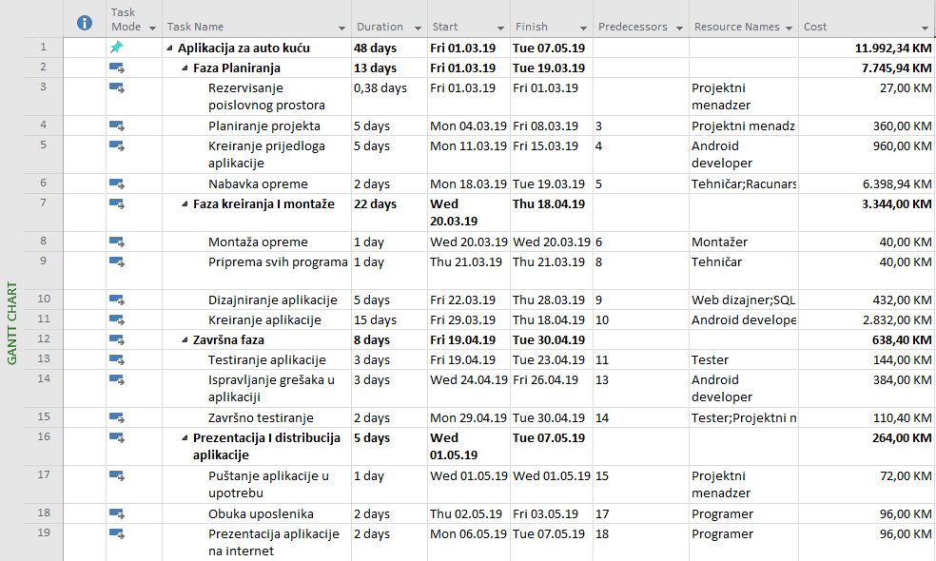

Slika 4: Vremenski aspekt projekta

Planirano trajenje projekta je 88 radnih dana, stim da projekat počinje 1.3.2019. a traje do 07.5.2019. godine. Na slici vidimo i trajanje svake od „faza“ izrade projekta kao i učesnike na njemu.

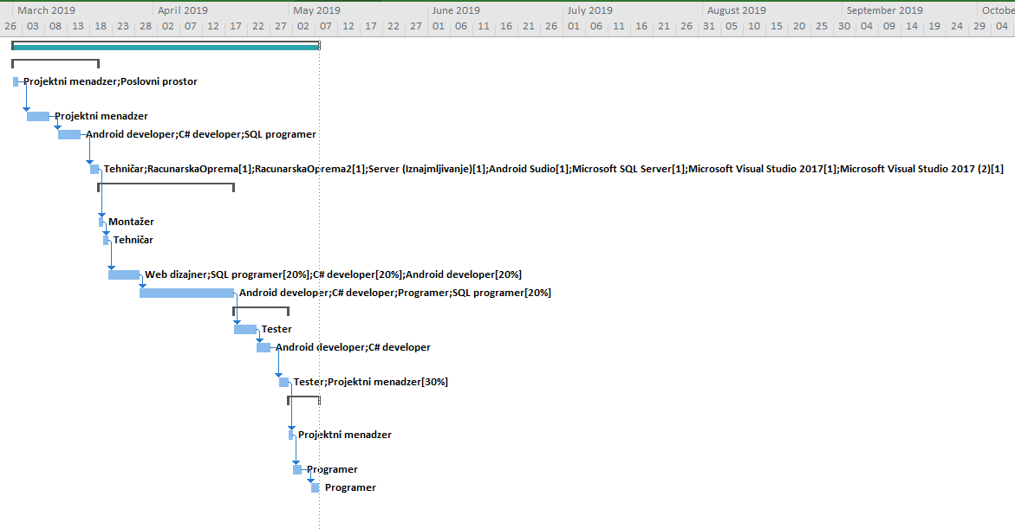

Slika 5: Gantogram

Gantov dijagram ili Gantogram (Gantt Chart) je tip grafikona koji se koristi za praćenje realizacije projekta po fazama, na taj način što vidimo kada koja faza počinje, koliko traje i kada se završava. On ne postoji kao standardni grafikon već ga je potrebno napraviti, što se radi modifikacijom grafikona trake. Planirani zadaci se unose u dijagram prema redoslijedu izvođenja, shodno svom vremenskom trajanju. Veoma je značajno omogućiti grafičko predstavljanje vremenskog odvijanja pojedinih faza ili aktivnosti u projektu. Ovakav vremenski plan omogućava jednostavno praćenje i kontrolu realizacije projekta, a time i efikasno upravljanje.(mislim da ti ni ovo ne treba, mislim da je negdje rečeno da se definicije ne pišu ovako u projekat)

## 5.3 Financijski aspekt projekta

U tabeli ispod vidimo financijske stavke projekta, koji resursi su najskuplji, koje resurse se koriste u određenoj fazi projekta, koliko se resursi koriste, koja faza je najskuplja.



Slika 6: Financijski aspekt projekta

Sa slike vidimo da cijena projekta iznosi **11992,34KM**, od čega najviše, **7745,94KM**, otpada na fazu planiranja. Dok u najjeftiniji posao spada završna stavaka, prezantacija i distribucija sistema sa cijenom od **264,00KM.**

## 5.4 Projektni tim

Projektni tim je skup osoba koji imaju tačno definisane aktivnosti koje trebaju izvršiti na projektu. Na ovom projektu je potrebno 9 osoba koji će učestvovati na realizaciji aplikacije za sistem. Tim se sastoji od developer inžinjera koji će uraditi plan i hardwerski dio aplikacije, i developerskog dijela koji su zaduženi za softverski dio aplikacije te testera, montažera i tehničara.

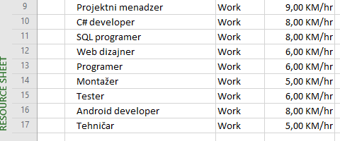

Slika 7:Projektni tim

Na tabeli iznad prikazan je projektni tim zajedno sa svojim satnicama. Satnice su uzete sa sajta „Plata.ba“.

# 6. Ocjena opravdanosti investicije.

Da bi projekt bio opravdan, troškovi poslovanja moraju biti smanjeni, i godišnja neto dobit povećana. Smanjenje troškova poslovanja će se ostvariti, bržim i pouzdanim poslovanjem kao i povećanjem efikasnosti samih radnika.

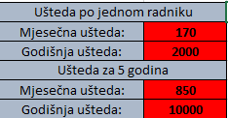

Tabela 2: Ušteda po jednom radniku nakon implementacije projekta

Nakon implementacije projekta, biće smanjen broj radnih mjesta, a za ostale radnike će se napraviti znatna ušteda. Iz tabele se vidi da se na mjesečnom nivou uštedi **170,00KM** po jednom radniku.

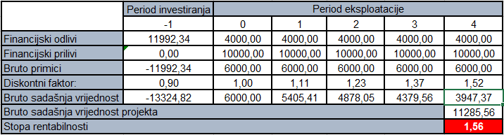

Tabela 3: Procjena financijskih priliva

Izdrada aplikacije će koštati **11992,34KM** pa to predstavlja početno ulaganje u informacioni sistem. Međutim, implementacijom sistema za rad će biti potrebno manje radnika čime će biti smanjen odliv sredstava za plaćanje radnika. Kao što se vidi u tabeli, auto kuća bi nakon nešto više od godinu dana vratila, jer se predpostavlja da će nakon godinu dana bruto primici biti oko **6000,00KM**, uložena sredstva u projekat a aplikacija bi ostala za duže vrijeme. Iz tebele se vidi da je projekat isplativ.

# 

# 7. Zaključak

Nakon što je utvrđeno da je projekat isplativ, da će se projektom napraviti značajan napredak u modernizaciji sistema. Ovim projektom dolazi nešto novo u svijet, nešto modernije i bolje. Sama aplikacija će olakšati uposlenicima poslovanje, praćenje poslovanja, dosta sredstava će se uštediti na smanjenom broju radnika. Utvrđeno je da će aplikacija donjeti značajne promjene i novi vid poslovanja. Ono što je poseban dio projekta je ostvaren sistem koji će značajno pomoći korisnicima ove aplikacije. Sistem će olakšati pronalazak slobodnog termina i informacije o vozilu.

Isplativost ulaganja u ovakvu vrstu projekta se vidi u realizacij projkta i njegovoj implementaciji. Nakon samo godinu dana bi se vratila početna ulaganja u projekat. Svake sljedeće godine bi imali ulaganja samo u održavanje softverskog sistema i eventualna fizička oštećenja. Po svim ovim stavkama se vidi da je projekat isplativ jer donosi čisti profit bez velikih ulaganja.

# 8.Literautra

* Materijali iz predmeta Upravljanje Projektom sa DL sistema (vježbe i predavanja)
* -„Uvod u upravljanje projektom“, Murat Prašo , Univerzitetska knjiga Mostar , 2005.
* Youtube playlista:   
  https://www.youtube.com/watch?v=azE1u2N7Y-U&list=PLJCjqoTZy0H9xm7WhVsbPZGuPd3S1RqFB